*КОНДРАКОВА Н.В.*

*МУНИЦИПАЛЬНОЕ БЮДЖЕТНОЕ ОБЩЕОБРАЗОВАТЕЛЬНОЕ УЧРЕЖДЕНИЕ СРЕДНЯЯ ОБЩЕОБРАЗОВАТЕЛЬНАЯ ШКОЛА №13 ГОРОДА СТАВРОПОЛЯ*

Тема урока: **«Свободное падение. Движение тела, брошенного вертикально вверх»**

Урок физики в 9 классе (по программе А.В. Перышкина базовый уровень)

**Цели:**

***образовательная:***

- выявить и доказать от чего зависит свободное падение тел и движение тела, брошенного вертикально вверх, используя формулу Галилея.

***развивающие:***

- овладение умениями и навыками наблюдать, сопоставлять, сравнивать и анализировать полученные данные; высказываться на заданную тему.

***воспитательные:***

- формирование коммуникативных навыков и умения работать в режимах «учитель – класс», «учитель – ученик».

**Тип урока:** урок изучения нового материала.

**Методы проведения**: проблемный, наглядный, самостоятельная работа, фронтальный опрос, решение задач.

**Сопровождение урока:** Презентация “Свободное падение, движение тела, брошенного вертикально вверх ”, кинофрагмент, материалы ЕК ЦОР**,** опыты.

**Оборудование урока:** Интерактивная доска, мультимедийный проектор**,** электронный дидактический материал для учащихся, приборы: листы бумаги, книга, алюминиевый и стальной цилиндры.

**Ход урока:**

**Организационный момент:**

Здравствуйте, ребята! С сегодняшнего дня мы будем рассматривать характер и законы движения тел, на которые действует только сила тяжести.

**Актуализация знаний:** Видов движений под действием силы тяжести может быть несколько: движение тел брошенных вертикально вверх, вертикально вниз, брошенных горизонтально. Значение знаний этих законов трудно недооценить. Они объясняют движение парашютистов, снарядов, спортсменов на трамплинах  *(слайд 2)*

**Проблемный вопрос:** Как вы думаете, каким законом описываются эти действия? Как ведут себя падающие тела в реальных условиях?

**Проведение опытов:**

**Опыт №1:** Падение бумаги и книги (сначала каждый предмет отдельно, а потом лист лежит на книге). Обоснуйте это явление? (ответ учащихся)

Правильно. Вывод: Если лёгкое тело падает медленнее, чем тяжёлое, то оно должно «притормаживать» падение тяжёлого тела и связка двух тел должна падать медленнее, чем одно тяжёлое тело.

Но ведь связку можно считать одним телом, ещё более тяжёлым. И значит, связка должна падать быстрее, чем одно тяжёлое тело (*слайд 3*)

**Опыт №2:** Падение двух листков бумаги, один из которых смят в комок. Объясните эти действия? (ответ учащихся)

Совершенно верно. Вывод: Время падения не зависит от массы тела, так как масса одинаковая, а форма разная (*слайд 4)*

**Опыт №3:** Падение гирек массой 50г и 150 г. Почему гирьки упали одновременно? (ответ учащихся)

Вывод: Мы еще раз убедились, что время падения не зависит от массы тела! (*слайд 5*)

Теперь мы с вами попытаемся выяснить, как падают тела, от чего зависит время падения, что будет, если не учитывать сопротивление воздуха.

**Введение в тему:** Впервые теорию свободного падения выдвинул великий мыслитель древности Аристотель (информация учащихся).

Обоснуйте позицию Аристотеля по вопросу свободного падения (в результате дискуссии учащиеся приходят к выводу, что мнение Аристотеля ошибочно) Давайте посмотрим позицию другого ученого.

(*Слушаем выступление учащегося, сопровождаемое презентацией из жизни ученого – физика Галилео Галилея*)

Знаменитая «падающая» башня – это колокольня собора в городе Пизе, часть редкостного по своей красоте архитектурного ансамбля. Благодаря своему конструктивному изъяну она известна во всём мире. Башня достигает в высоту 55 метров, а надпись на ней свидетельствует, что заложена она в 1174 году. В 1564 году в Пизе родился Галилео Галилей, будущий знаменитый учёный. Судя по его собственным рассказам, он использовал Пизанскую башню для своих опытов.

Нес Галилей одной рукою   
 Маленький шар из свинца,   
 А сзади ядро другое   
 Тащили три молодца...     
 Ядра, различные весом,   
 Сбросить решил Галилей.   
 Какое из них, профессор,   
 Может упасть скорей?

Обоснуйте позицию ученого (учащиеся приходят к выводу что данный ученый прав).

Да, действительно тела падают с одинаковым ускорением в безвоздушном пространстве, а где же эти законы находят применение в реальной жизни:

**Задание №1** Учитель демонстрирует кадры из всеми любимого мультфильма «Трое из Простоквашино».

**Задание №2** Послушаем выступление, как знание законов свободного падения было использовано при изобретении парашюта (выступление учащихся).

**Задание №3** Предлагаю вашему вниманию небольшой ролик - анимацию, показывающий падение тел разной массы в трубке Ньютона. (*видеоролик*)

**Проблемный вопрос:** Какое отношение имеет увиденное к теме нашего урока? (ответ учащихся по группам: мы наблюдаем свободное падение)

Как видите, очень много интересного связано с явлением свободного падения или с движением тела под действием силы тяжести. Подведём итоги, что же такое свободное падение, это и будет тема нашего урока. Открывает учебник (стр. ) и записываем определение в тетрадь «Свободное падение – движение тел только лишь под действием притяжения Земли»

На поверхности Земли падение тел условно считается свободным, так как при падении тел в воздухе всегда возникает ещё и сила сопротивления воздуха, поэтому более тяжёлые предметы падают быстрее. Идеально свободное падение возможно лишь в вакууме, где нет силы сопротивления воздуха, и независимо от массы, плотности и формы все тела имеют одинаковые скорости и ускорения, что мы и наблюдали в трубке Ньютона.

При свободном падении все тела вблизи поверхности Земли независимо от их массы приобретают одинаковое ускорение, называемое ускорением свободного падения. Запишем в тетради значение этой величины:

**g=9.8 м/с2 (10 м/с2)**

Чтобы убедиться, что свободное падение не противоречит законам природы, давайте представим движение тела массой m по горизонтальной поверхности под действием силы F. Тогда при увеличении массы тела в два раза приложенная сила тоже увеличится в два раза, при условии сохранения характера движения (*слайд 9*). А теперь мысленно повернём картинку на 900. Что получится? Правильно, падение вертикально вниз под действием силы тяжести (*слайд 10*) Теперь попробуем вывести формулы для движения тела вниз, и брошенного вертикально вверх. Сначала разберёмся, как пройденный путь зависит от времени движения. Я предлагаю вашему вниманию интерактивную модель движения тел вниз/вверх *(слайд 11*)

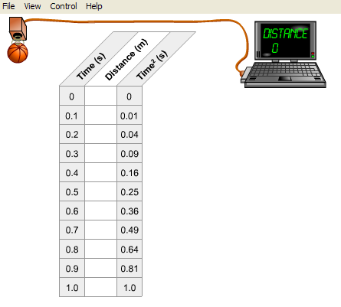 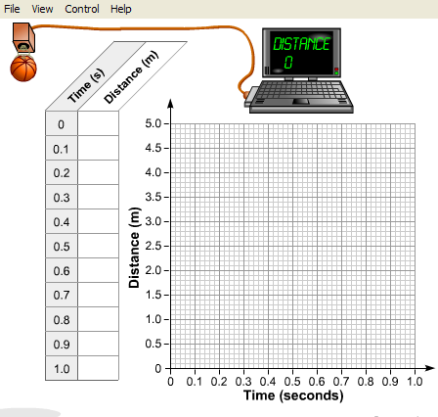

**Делаем вывод:** (ответ детей на основании графиков) пройденный путь прямо пропорционален квадрату времени, следовательно, свободное падение – равноускоренное движение.

Ребята запишите эти формулы в тетради (*слайд 12*) .

**υ=gt (скорость тела при свободном падении)**

**s=t2 (перемещение при свободном падении, высота)**

На краю стола у вас лежат карточки. На них проводится аналогия между равноускоренным движением и движением тела вверх/вниз. Проанализируем эти формулы в группах



**Рефлексия**: Думаю, мы с вами узнали достаточно много нового. Предлагаю закрепить полученные знания в процессе решения задач, которые встречаются в ГИА по физике. У доски решают задачи трое учащихся от каждой группы. Класс решат задачи по карточкам в группах. (Приложение) Анализируем решение задач у доски (критерии оценки на доске).

**Подведение итогов**: Давайте вспомним выступление учащихся.

С какими историческими фактами вы сегодня познакомились?

Какие знания получили? Чему научились? Какие затруднения возникли при решении задач? Какую формулы сегодня мы вывели на уроке?

Я хочу отметить активную работу *(выставляем оценки, комментируем работу в группах и записываем домашнее задание (слайд 16) .*

**Домашнее задание**: Учебник § 13-14 учить, стр. 52 – 58, Упр.13 №1, стр.56

Упр.14 , стр.60

Спасибо за урок, до свидания!

**Литература, источники информации:**

1.Учебник: А. В. Перышкин, Е.М. Гутник Физика 9 класс. М.: Дрофа, 2013 г.

2. .Волков В. А., Полянский С. Е.Поурочные разработки по физике 9 класс,

М. Вако, 2011.

3.Интернет-ресурс ЕК ЦОР